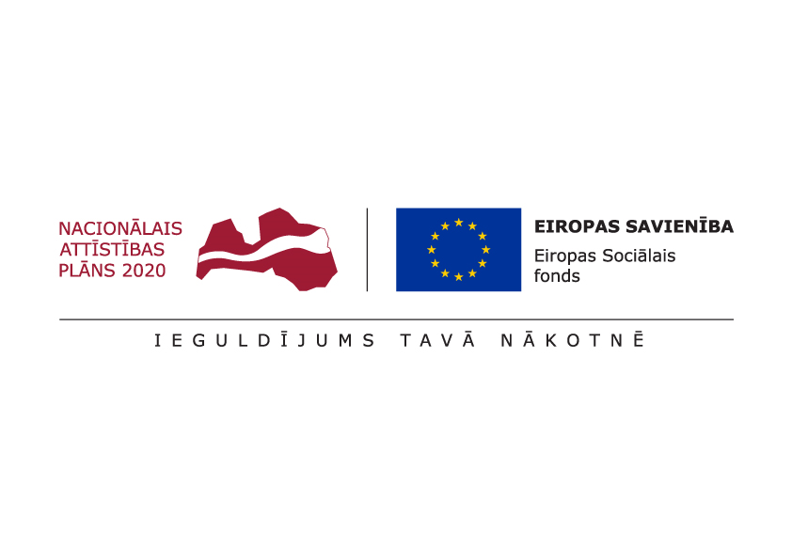

ESF projekts “Pasākumi vietējās sabiedrības veselības veicināšanai Balvu novadā”

Nr. 9.2.4.2/16/I/050

TIRGUS IZPĒTE

**Informatīvo pasākumu vadītājs par veselības veicināšanu un slimību profilaksi (senioriem)**

Informācija par pasūtītāju:

|  |  |
| --- | --- |
| Nosaukums | Balvu novada pašvaldība |
| **Reģistrācijas numurs** | 90009115622 |
| **Adrese** | Bērzpils iela 1A, Balvi, Balvu novads |
| **Kontaktpersona** | Irēna Začeva |
| **Tālruņa Nr.** | 64521029, mob.26327162 |
| **Faksa Nr.** | 64522453 |
| **e-pasta adrese** | irena.zaceva@balvi.lv |
| **Darba laiks** | 08:30 - 17:00 |

|  |  |
| --- | --- |
| Mērķis | Veicināt veselības saglabāšanu un slimību profilaksi senioriem |
| Vieta | Balvi |
| Laiks | 2017.gada 15.novembris – 2019.gada 31.decembris |
| Mērķa grupa | Balvu novada seniori |
| Saturs un aktivitātes | Aktivitātes ietvaros paredzēta veselīgāka un aktīvāka dzīvesveida prasmju apguve un pielietošana senioriem, lai caur fiziskajām aktivitātēm saglabātu možumu un veselību, un iekšējo orgānu atveseļošana caur elpošanu. Kopā paredzētas 6 nodarbības.  Veselības saglabāšanai un uzlabošanai gados veciem cilvēkiem ir nepieciešamas vidējas intensitātes aerobas fiziskas aktivitātes vismaz 30 minūtes piecas dienas nedēļā. Spēku attīstošās aktivitātes ir nepieciešamas funkcionālo spēju saglabāšanai un šo vingrinājumu ieguvumi būtiski pārsniedz iespējamos riskus. Senioriem, kuriem ir paaugstināts kritienu iespējamības risks (pārvietošanās problēmas, bieži kritieni), traumu mazināšanai jāveic vingrinājumi, kas saglabā vai uzlabo līdzsvaru.  Aktivitātes ietvaros  Piedalīties tiks aicināti Balvu novada seniori. |
| Speciālisti | Speciālisti ar atbilstošu kvalifikāciju un pieredzi. Obligātas latviešu valodas zināšanas. |
| Pienākumi | Pakalpojuma sniedzējam jāsagatavo informatīvs materiāls, kas ir elektroniski pieejams un tālāk izmantojams pašvaldības vajadzībām – ir publiski pieejams un publicējams pašvaldības mājaslapā.  Sagatavotais informatīvais materiāls satur koncentrētu informāciju, būtiskāko par lekcijā apskatītajām tēmām. |
| Kas jāietver piedāvājuma cenā | Pakalpojuma cenā iekļaut transporta izmaksas, visus LR likumdošanā noteiktos nodokļus un nodevas. |
| Cita informācija | Pretendents nodrošina visu nodarbībām nepieciešamos materiālus un inventāru. |

Pretendents kopā ar **finanšu piedāvājumu**, iesniedz **aprakstu par sevi un iepriekšējo pieredzi** (**pievieno CV**), obligāti jāiesniedz kvalifikāciju apliecinošs dokuments.

**Prasības piedāvājuma noformējumam:** Piedāvājumu sagatavot  saskaņā ar pielikumu Nr.1 pieteikuma veidlapu, piedāvājumus var iesniegt personīgi, pa pastu vai elektroniski.

**Piedāvājums jāiesniedz līdz** **2017.gada 10.novembrim, Bērzpils iela 1A, Balvi, Balvu novads, LV-4501 vai elektroniski**: [irena.zaceva@balvi.lv](mailto:irena.zaceva@balvi.lv)

Sagatavoja:

Balvu novada pašvaldības Finanšu un attīstība nodaļas

Projektu vadītāja Irēna Začeva

Pielikums Nr.1



**PIETEIKUMS**

**DALĪBAI BALVU NOVADA PAŠVALDĪBAS TIRGUS IZPĒTĒ**

**Informatīvo pasākumu vadītājs par veselības veicināšanu un slimību profilaksi (senioriem)**

ESF projekta “Pasākumi vietējās sabiedrības veselības veicināšanai Balvu novadā”

Nr. 9.2.4.2/16/I/050 ietvaros

Informācija par pretendentu:

|  |  |
| --- | --- |
| Nosaukums / Vārds, Uzvārds |  |
| **Reģistrācijas numurs** |  |
| **Adrese** |  |
| **E-pasts** |  |
| **Kontakttālrunis** |  |

|  |  |  |  |
| --- | --- | --- | --- |
|  | **2017.gads** | **2018.gads** | **2019.gads** |
| Nodarbības senioriem | 2 nodarbības | 2 nodarbības | 2 nodarbības |
| **Vienas nodarbības cena bez PVN** |  |  |  |
| **Vienas nodarbības cena ar PVN** |  |  |  |
| Vēlamie nodarbību datumi |  |  |  |

***Atbildīgās amatpersonas paraksts, atšifrējums***